РОДИНСКИЙ РАЙОННЫЙ СОВЕТ ДЕПУТАТОВ

АЛТАЙСКОГО КРАЯ

РЕШЕНИЕ

14.12.2022 № 33

с. Родино

О внесении изменений в Положение о муниципальном земельном

контроле на территории муниципального

образования Родинский район Алтайского края

В соответствии со статьей 59 Устава муниципального образования Родинский район Алтайского края,

районный Совет депутатов РЕШИЛ:

1. Принять изменения в Положение о муниципальном земельном контроле на территории муниципального образования Родинский район Алтайского края, утвержденное решением Родинского районного Совета депутатов от 30.09.2021 № 73.

2. Направить указанные изменения главе Родинского района Алтайского края для подписания и обнародования в установленном Уставом порядке.

3. Контроль исполнения настоящего решения возложить на постоянную комиссию районного Совета депутатов по экономической, финансовой и налоговой политике (Котоманов Ю.Г.).

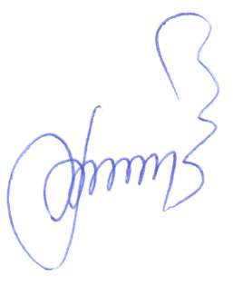

Председатель Родинского

Районного Совета депутатов Ф.В. Воробьев

Изменения в Положение о муниципальном земельном контроле на территории муниципального образования Родинский район Алтайского края, утвержденное решением Родинского районного Совета депутатов от 30.09.2021 № 73

Принято решением Родинского районного Совета депутатов

от 14.12.2022 № 33

В соответствии со статьями 71.1, 72 Земельного кодекса Российской Федерации, Федеральным законом от 06.10.2003 №131-ФЗ «Об общих принципах организации местного самоуправления в Российской Федерации», в целях реализации Федерального закона от 31.07.2020 №248-ФЗ «О государственном контроле (надзоре) и муниципальном контроле в Российской Федерации»:

1. Внести в Положение о муниципальном земельном контроле на территории муниципального образования Родинский район Алтайского края, утвержденное решением Родинского районного Совета депутатов от 30.09.2021 № 73 изменения, изложив пункт 5.2.8.в следующей редакции:

«5.2.8. Доклад о правоприменительной практике утверждается приказом (распоряжением) руководителя контрольного (надзорного) органа и размещается на официальном сайте Администрации Родинского района Алтайского края не позднее 01 февраля года, следующего за отчетным».

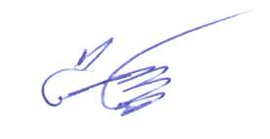

Глава района С.Г. Катаманов

с. Родино

«14» декабря 2022 года

№ 10

Светлана Николаевна Гладышева

22794